**COMUNE DI GENOVA - ASSESSORATO TURISMO, COMMERCIO ED ARTIGIANATO**

**DIREZIONE SVILUPPO DEL COMMERCIO**

**SCHEDA RICERCA SPONSOR RISERVATA AD AZIENDE OPERANTI NEL SETTORE DELLE PULIZIE**

**Lo scenario**

Il Comune di Genova, Direzione Sviluppo del Commercio, nell’ambito delle sue molteplici attività, gestisce anche numerosi spazi posti sia all’interno dei civici Mercati coperti, sia in alcune particolari zone cittadine e che sono oggetto di azioni promozionali tese al duplice obiettivo di attirare investimenti privati, e rendere contestualmente più interessante e gradevole la fruizione da parte dell’utenza, di tali locali.

Lo sviluppo di azioni di rivitalizzazione e promozione, in particolare quelle di valenza commerciale, richiedono come azione primaria, la possibilità di presentare in modo adeguato e decoroso gli spazi oggetto del progetto.

Risulta quindi indispensabile che tali spazi siano oggetto di azioni di pulitura, sviluppata da Aziende professionali in grado di garantire un risultato adeguato allo scopo ed alle aspettative, unitamente ad azioni di messa in ordine e di ripristino.

**La proposta ed i destinati della proposta**

Dallo scenario sopra sinteticamente evidenziato, si evidenzia la necessità da parte del Comune di Genova, di ricercare nel settore delle Impese di Pulizia, un partner con cui condividere lo sviluppo del progetto, nel reciproco interesse di presentare gli spazi istituzionali nella loro veste più adeguata, garantendo quindi la massima positiva visibilità all’Impresa di Pulizia sostenitrice.

**Il piano di comunicazione e visibilità per il Partner/Sponsor**

Il progetto in oggetto, essendo nella particolare attenzione del Comune di Genova – Assessorato al Turismo, Commercio e Artigianato, offre al Partner sostenitore, il seguente piano di comunicazione e di visibilità:

* Inserimento all’interno dei Comunicati Stampa
* Partecipazione alla Conferenza Stampa, qualora venisse organizzata
* Possibilità di apporre all’interno dei locali trattati, cartelli o altro materiale di comunicazione, indicante la collaborazione offerta e prodotta

Altri strumenti di comunicazione e/o forme di visibilità, potranno essere concordate direttamente.

**Referenti**

Referente del progetto è la d.ssa Margherita Pardini – Direzione Sviluppo del Commercio- Ufficio Valorizzazione Commercio ed Artigianato: e-mail [mpardini@comune.genova.it](mailto:mpardini@comune.genova.it) – tel. 010/5573346

[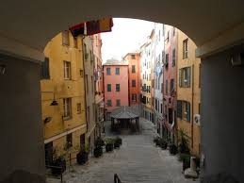](https://www.google.it/url?sa=i&rct=j&q=&esrc=s&source=images&cd=&cad=rja&uact=8&ved=2ahUKEwjOj-HZy73eAhUF3aQKHfPXC2UQjRx6BAgBEAU&url=https://dearmissfletcher.wordpress.com/2011/09/05/i-truogoli-di-santa-brigida-e-gli-incanti-di-via-pre/&psig=AOvVaw3mD4Mcu1T_cGp1GQlfxa98&ust=1541518858429314)[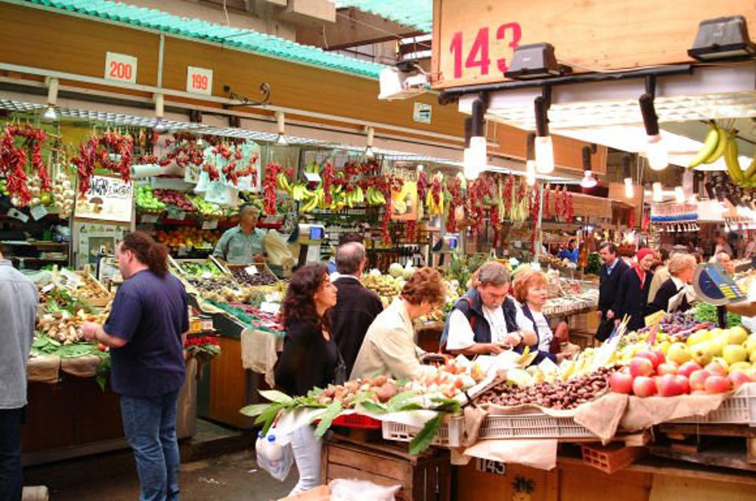](http://www.google.it/url?sa=i&rct=j&q=&esrc=s&source=images&cd=&cad=rja&uact=8&ved=2ahUKEwj6q666zL3eAhWKCuwKHfzgARUQjRx6BAgBEAU&url=http://www.genovatoday.it/guida/i-tre-mercati-storici-di-genova.html&psig=AOvVaw3jrClbC4IB1yPTKzbSjKjB&ust=1541519004468809)[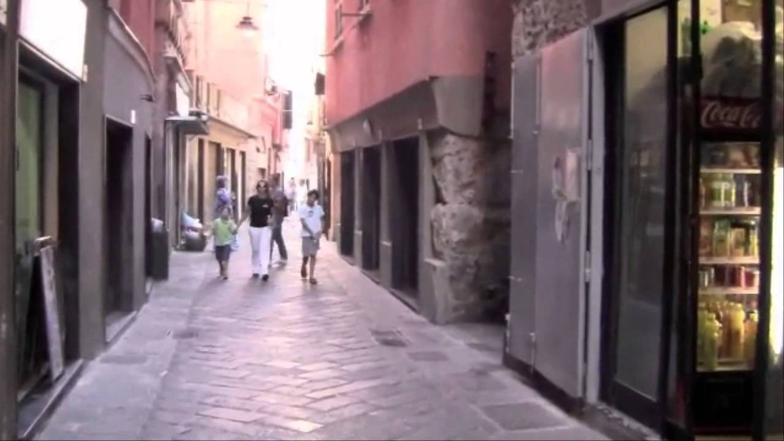](https://www.google.it/url?sa=i&rct=j&q=&esrc=s&source=images&cd=&cad=rja&uact=8&ved=2ahUKEwiLgdrDy73eAhXCyaQKHWbWB9wQjRx6BAgBEAU&url=https://www.youtube.com/watch?v%3Dnh1fJ2Cgnls&psig=AOvVaw3mD4Mcu1T_cGp1GQlfxa98&ust=1541518858429314)[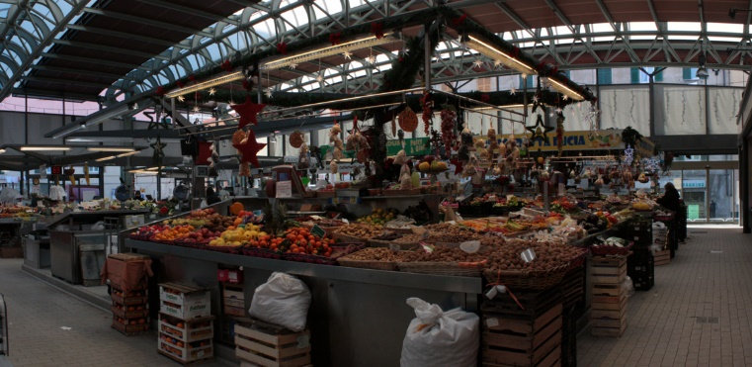](https://www.google.it/url?sa=i&rct=j&q=&esrc=s&source=images&cd=&cad=rja&uact=8&ved=2ahUKEwin3aWCzb3eAhXC6aQKHUHjAlsQjRx6BAgBEAU&url=https://urbanpromo.it/2015/progetti/i-mercati-rionali-di-genova-tradizione-e-innovazione/&psig=AOvVaw3jrClbC4IB1yPTKzbSjKjB&ust=1541519004468809)